Министерство науки и высшего образования Российской Федерации
Муромский институт (филиал)
Федерального государственного бюджетного образовательного учреждения высшего образования
«Владимирский государственный университет
имени Александра Григорьевича и Николая Григорьевича Столетовых»

Факультет ИТР
Кафедра ПИн

ЛАБОРАТОРНАЯ
РАБОТА №5

По Организация баз данных

Руководитель
Быков А.А.
(фамилия, инициалы)

(подпись) (дата)

Студент ПИн - 121
(группа)
Ермилов М.В.
(фамилия, инициалы)

(подпись) (дата)

Муром 2023
Лабораторная работа №5

Тема: Агрегатные функции
Цель: Изучить агрегатные функции и получить опыт работы с ними.
Задание: Функция AVG 1. Средняя стипендия студентов из заданного города. 2. Средний рейтинг университетов из города, где учится заданный студент. Функция COUNT 1. Общее количество университетов. 2. Количество студентов из заданного университета. Функция LIST 1. Список фамилий студентов без повторений. 2. Список фамилий студентов с заданного университета. Функция MAX 1. Вывести студентов с максимальной оценкой. 2. Подсчитать количество студентов с максимальной оценкой. Функция MIN 1. Вывести название университета с минимальным рейтингом и город, в котором он расположен. 2. Вывести всех студентов университета с минимальным рейтингом. Функция SUM 1. Вывести сумму рейтингов университетов. 2. Вывести сумму оценок по заданному университету.

.

Ход работы

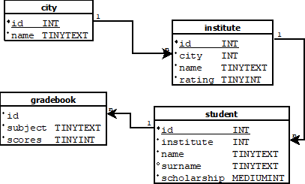
Рис 1 - схема базы данных

Листинг функций по заданию, написанных на СУБД MySQL:
CREATE DEFINER=`root`@`localhost` FUNCTION `AVG_1`(
`CityName` TINYTEXT
)
RETURNS double
LANGUAGE SQL
NOT DETERMINISTIC
CONTAINS SQL
SQL SECURITY DEFINER
COMMENT ''
BEGIN
RETURN (SELECT AVG(scholarship) FROM student WHERE institute =
ANY (SELECT id FROM institute WHERE city =
ANY (SELECT id FROM city WHERE `name` = CityName)));
END

CREATE DEFINER=`root`@`localhost` FUNCTION `AVG_2`(
`StudentName` TINYTEXT,
`StudentSurname` TINYTEXT
)
RETURNS double
LANGUAGE SQL
NOT DETERMINISTIC
CONTAINS SQL
SQL SECURITY DEFINER
COMMENT ''
BEGIN
RETURN (SELECT AVG(rating) FROM institute WHERE id =
ANY (SELECT id FROM institute WHERE city =
ANY (SELECT city FROM institute WHERE id =
ANY (SELECT institute FROM student WHERE `name` = StudentName AND surname = StudentSurname))));
END

CREATE DEFINER=`root`@`localhost` FUNCTION `COUNT_1`()
RETURNS int(11)
LANGUAGE SQL
NOT DETERMINISTIC
CONTAINS SQL
SQL SECURITY DEFINER
COMMENT ''
BEGIN
RETURN (SELECT COUNT(*) FROM institute);
END

CREATE DEFINER=`root`@`localhost` FUNCTION `COUNT_2`(
`InstituteName` TINYTEXT
)
RETURNS int(11)
LANGUAGE SQL
NOT DETERMINISTIC
CONTAINS SQL
SQL SECURITY DEFINER
COMMENT ''
BEGIN
RETURN (SELECT COUNT(*) FROM student WHERE institute =
(SELECT id FROM institute WHERE `name` = InstituteName));
END

CREATE DEFINER=`root`@`localhost` PROCEDURE `LIST_1`()
LANGUAGE SQL
NOT DETERMINISTIC
CONTAINS SQL
SQL SECURITY DEFINER
COMMENT ''
BEGIN
SELECT DISTINCT surname FROM student;
END

CREATE DEFINER=`root`@`localhost` PROCEDURE `LIST_2`(
IN `InstituteName` TINYTEXT
)
LANGUAGE SQL
NOT DETERMINISTIC
CONTAINS SQL
SQL SECURITY DEFINER
COMMENT ''
BEGIN
SELECT surname FROM student WHERE institute = (SELECT id FROM institute WHERE `name` = InstituteName);
END

CREATE DEFINER=`root`@`localhost` PROCEDURE `MAX_1`()
LANGUAGE SQL
NOT DETERMINISTIC
CONTAINS SQL
SQL SECURITY DEFINER
COMMENT ''
BEGIN
SELECT * FROM student WHERE id = ANY (SELECT DISTINCT id FROM gradebook WHERE scores = (SELECT MAX(scores) FROM gradebook));
END

CREATE DEFINER=`root`@`localhost` FUNCTION `MAX_2`()
RETURNS int(11)
LANGUAGE SQL
NOT DETERMINISTIC
CONTAINS SQL
SQL SECURITY DEFINER
COMMENT ''
BEGIN
RETURN (SELECT COUNT(DISTINCT id) FROM gradebook WHERE scores = (SELECT MAX(scores) FROM gradebook));
END

CREATE DEFINER=`root`@`localhost` PROCEDURE `MIN_1`()
LANGUAGE SQL
NOT DETERMINISTIC
CONTAINS SQL
SQL SECURITY DEFINER
COMMENT ''
BEGIN
SELECT institute.name AS `name`, city.name AS city FROM institute
INNER JOIN city ON institute.city = city.id
WHERE institute.rating = (SELECT MIN(rating) FROM institute);
END

CREATE DEFINER=`root`@`localhost` PROCEDURE `MIN_2`(
IN `InstituteName` TINYTEXT
)
LANGUAGE SQL
NOT DETERMINISTIC
CONTAINS SQL
SQL SECURITY DEFINER
COMMENT ''
BEGIN
DECLARE ins INT;
DECLARE scor INT;
SET @ins = (SELECT id FROM institute WHERE `name` = InstituteName);
SET @scor = (SELECT MIN(scores) FROM gradebook WHERE id = ANY (SELECT id FROM student WHERE institute = @ins));
SELECT `name`, surname FROM student WHERE institute = @ins AND id = ANY (SELECT id FROM gradebook WHERE scores = @scor);
END

CREATE DEFINER=`root`@`localhost` FUNCTION `SUM_1`()
RETURNS int(11)
LANGUAGE SQL
NOT DETERMINISTIC
CONTAINS SQL
SQL SECURITY DEFINER
COMMENT ''
BEGIN
RETURN (SELECT SUM(rating) FROM institute);
END

CREATE DEFINER=`root`@`localhost` FUNCTION `SUM_2`(
`InstituteName` TINYTEXT
)
RETURNS int(11)
LANGUAGE SQL
NOT DETERMINISTIC
CONTAINS SQL
SQL SECURITY DEFINER
COMMENT ''
BEGIN
RETURN (SELECT SUM(scores) FROM gradebook WHERE id =
ANY (SELECT id FROM student WHERE institute =
ANY (SELECT id FROM institute WHERE `name` = InstituteName)));
END

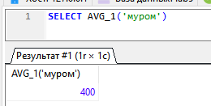
Рисунок 2 - пример работы функции

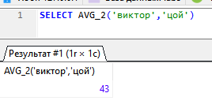
Рисунок 3 - пример работы функции

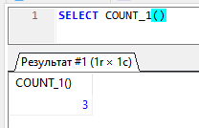
Рисунок 4 - пример работы функции

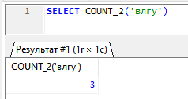
Рисунок 5 - пример работы функции

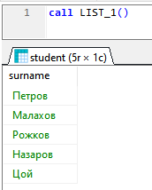
Рисунок 6 - пример работы функции

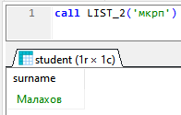
Рисунок 7 - пример работы функции

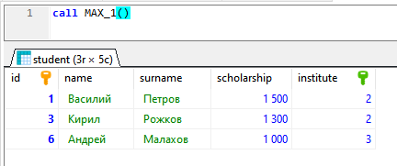
Рисунок 8 - пример работы функции

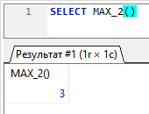
Рисунок 9 - пример работы функции

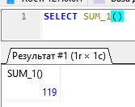
Рисунок 10 - пример работы функции

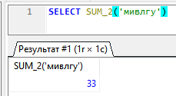
Рисунок 11 - пример работы функции

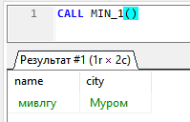
Рисунок 12 - пример работы функции

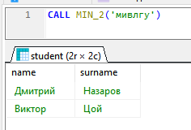
Рисунок 13 - пример работы функции

